**Proyecto Integrador (Componente de Base de Datos)**

Rubén Jiménez, Isaac Neira y Anita Guaman

Facultad de Ingenierías y Arquitectura, UTPL

Arquitectura y Organización de Computadoras

Encalada Encalada Ángel Eduardo

Contenido

Proyecto Integrador (Componente de Base de Datos) 2

1. Introducción 2

2. Repositorio Github 2

3. Datos base 2

4. Datos complementarios 3

5. Posibles análisis a realizar 3

6. Diseño conceptual 3

6.1. Modelo E-R 3

6.2. Diccionario de datos 3

7. Diseño lógico relacional 4

7.1. Modelo relacional 4

7.2. Diccionario de datos 4

8. Implementación y carga 4

9. Script SQL 4

10. Descarga en formato CSV 5

11. Bibliografía 5

# Proyecto Integrador (Componente de Base de Datos)

## Introducción

Este pro

## Repositorio Github

El enlace al repositorio Github del proyecto integrador es el siguiente

<https://github.com/rubenjz/Proyecto_integra2>

## Datos base

Descripción de los datos base provistos para el proyecto

## Datos complementarios

Descripción de los datos complementarios, su propósito, y las fuentes

## Posibles análisis a realizar

Lluvia de ideas sobre análisis que les gustaría realizar con los datos (base+complementarios)

## Diseño conceptual

### 6.1. Modelo E-R

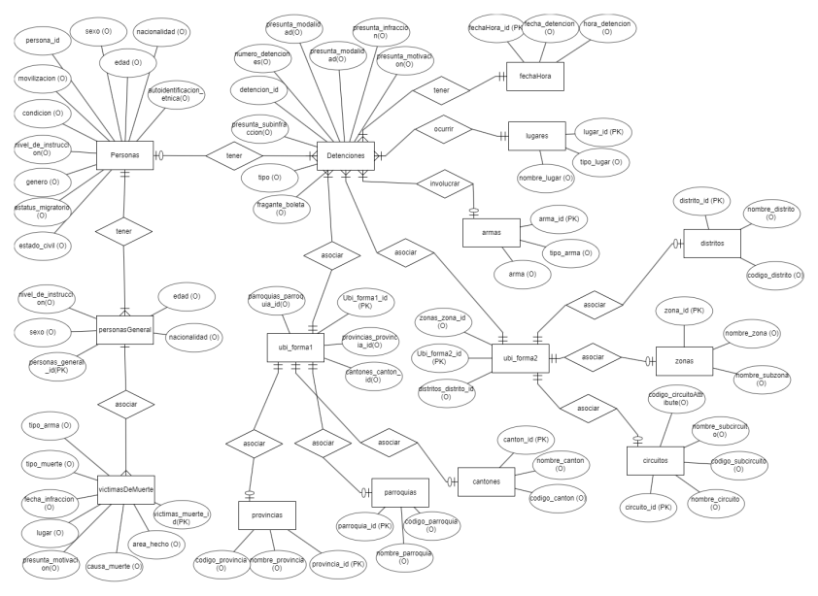

### 6.2. Diccionario de datos

El diccionario de datos del diagrama conceptual se describe a continuación

|  |  |  |  |
| --- | --- | --- | --- |
| Entidad relación | Atributo | Dominio | Valores |
|  |  |  |  |
|  |  |  |  |
|  |  |  |  |
|  |  |  |  |
|  |  |  |  |
|  |  |  |  |
|  |  |  |  |

## Diseño lógico relacional

### 7.1. Modelo relacional

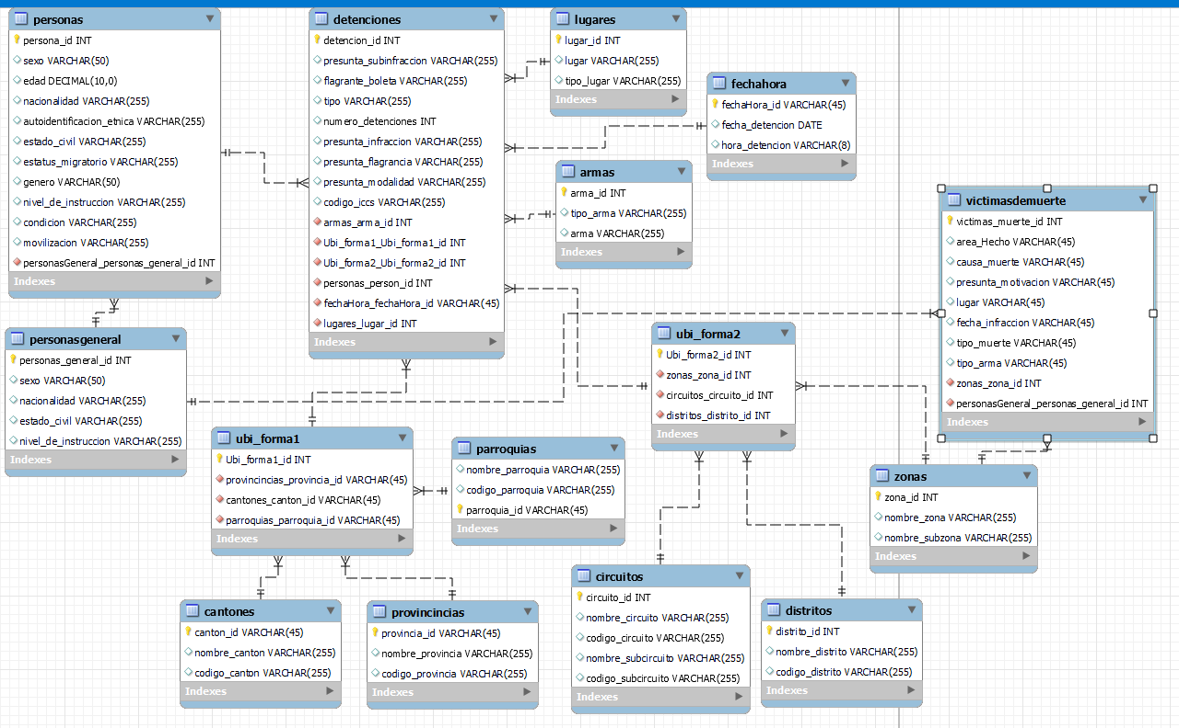

### 7.2. Diccionario de datos

## Implementación y carga

Evidencias de la implementación y carga en MySQL.

## Script SQL

Enlace al Script SQL de creación y carga de la base de datos. Un solo script que crea la base de datos y carga los datos

## Descarga en formato CSV

Procedimiento para descargar desde MySQL todos los datos a un archivo plano CSV. Incluir enlace al CSV generado.

## Bibliografía